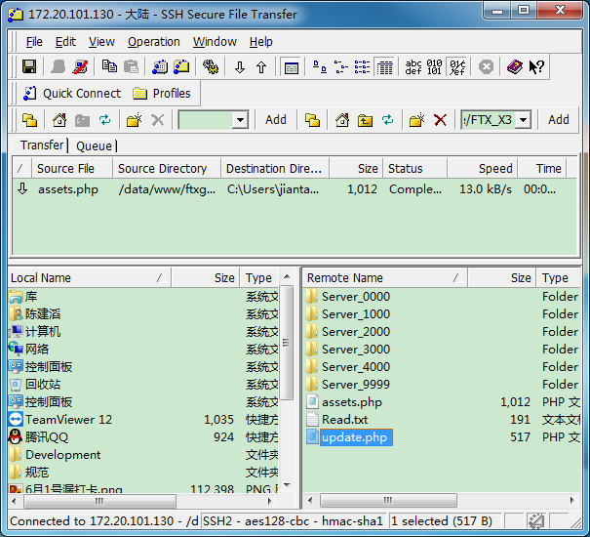

Update：这个文件是用来控制是否启用热更新资源的，因为在IOS里面是不允许一开始就往本地目录写太多的文件，所以在审核的时候，是不能启用热更资源包的，参数值：

0为不热更，1为热更，审核版本专用